Ο Σύλλογος Γονέων και τα μέλη της Μονάδας Εφήβων και Νέων «ΑΤΡΑΠΟΣ» του ΟΚΑΝΑ (Βαρβάκη 9, Γκύζη)
σας προσκαλεί στις
14 και 15/12/2013
στο ΧΡΙΣΤΟΥΓΕΝΝΙΑΤΙΚΟ ΠΑΖΑΡΙ μας

Ώρες λειτουργίας του BAZAAR:
Σάββατο 14/12/2013 από 10:00 έως 19:00
Κυριακή 15/12/2013 από 10:00 έως 19:00

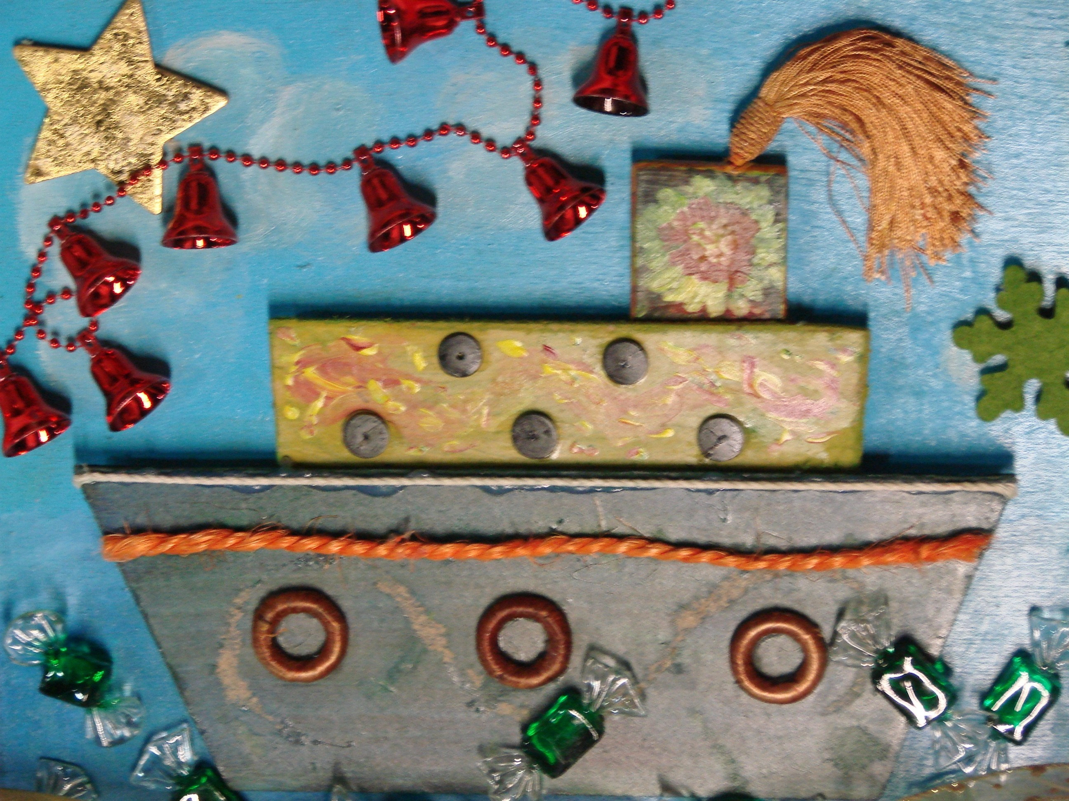

Θα σας κεράσουμε καφέ, γλυκά, θ’ ακούσουμε μαζί μουσική,
θα σας ξεναγήσουμε στο χώρο μας κι αν θέλετε,
στον 4^{ο} όροφο του κτιρίου, μπορείτε να βρείτε
και να αγοράσετε, χειροποίητα αντικείμενα
για να χαρίσετε στα αγαπημένα σας πρόσωπα.

Χριστουγεννιάτικα στολίδια, διακοσμητικά αντικείμενα, διακοσμημένα κεριά, κοσμήματα,
καλάθια με δώρα,
όλα με τη σφραγίδα της προσωπικής δημιουργίας
και της φαντασίας μας.

Μονάδα Εφήβων «Ατραπός» Βαρβάκη 9, Γκύζη, Αθήνα
Δευτέρα έως Πέμπτη από 9:00 έως 19:00 και Παρασκευή από 9:00 έως 15:00
Τηλ.: 210-6420453, 210-6429689, fax: 210-6448796
e-mail : adolescence@okana.gr

